**Зарубежная Европа: ГП, природные ресурсы, население, экономика**

**Регионы Европы**

**Географическое положение**

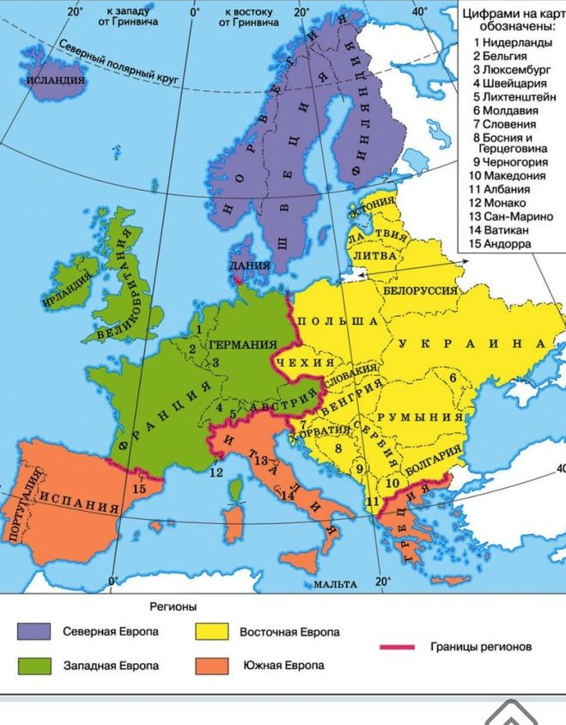

Северная Европа.

Примеры стран:

1.

2.

3.

Западная Европа.

Примеры стран:

1.

2.

3.

Восточная Европа.

Примеры стран:

1.

2.

3.

Южная Европа.

Примеры стран:

1.

2.

3.

Вывод: ЭГП  Зарубежной  Европы __________________

______________________________________________________________________________

**Экономика**

Экономическую мощь региона определяют четыре страны, входящие в "большую семерку" стран Запада - _____________, _____________, ____________, _____________.

**Минеральные**

* По каменному углю лидируют: ________, ____________, ___________, __________. По бурому углю лидируют: Германия, Восточная Европа
* Горно-химическое сырье (калийные соли): ___________, _________________.
* Урановые руды: __________, __________, ______________.
* Железные руды: ________, ____________.
* Медные руды: Польша, Финляндия, бывшая Югославия.
* Ртутные руды: __________, ____________
* Нефть: _____________, _______________, ______________.
* Газ: _______________, _______________, __________________.
* Бокситы: __________, _____________, Венгрия, Хорватия, Босния и Герцеговина
* Сера: _______________
* Графит: ______________.

**Природные ресурсы**

Машиностроение - __________ отрасль промышленности Зару-бежной Европы, которая являет-ся его родиной. На эту отрасль приходится 1/3 всей промыш-ленной продукции региона и 2/3 его экспорта.

Химическая промышленность в зарубежной Европе занимает второе место после машиност-роения. Самая «химизирован-ная» страна в мире – _________.

Господствующая религия - ________________________.

Центры международной _______: Франция, Великобритания, ФРГ, Швейцария. Районы __________- страны Южной Европы: Италия, Португалия, Испания, Сербия; Турция, страны Северной Афри-ки.

Крупнейшие агломерации Европы: _______ , ______________, _____________.

Мегалополисы: _____________, __________.

Большинство стран Зарубежной Европы – высокоурбанизированные - __________(97%), Нидерланды и Великобритания (по 89%).

**Население**

Лесная промышленность ориен-тируется на ________________.

Металлургия ориентирована на собственные ресурсы и привоз-ное сырьё (комбинаты в морских портах)

В топливно-энергетическом хо-зяйстве большинства стран Зарубежной Европы ведущее место заняли нефть и природ-ный газ, добываемые как в самом регионе (_________море), так и импортируемые из разви-вающихся стран, из России.

**Земельные ресурсы.** 5,1 млн. кв. км (послед-нее место в мире). На душу населения - 1 га.

**Гидроэнергетические ресурсы**. Ресурсы полного речного стока на душу населения - 6 тыс. м³ год, меньше только в Азии.

**Рыбные**. Северная Европа: _____________, ___________________.

**Лесные**. 3 место в мире после Южной Америки и СНГ. Лесистость - 32% - делит 3 место с Зарубежной Азией, уступая Латинс-кой Америке и СНГ. Самые лесистые страны: _________________ и ___________________.